……………………………………….

1. Introduction

« Belle demoiselle disparaît dans l'allée
Sa démarche lui donne des ailes
Mais j'ose pas m'emballer
Si jamais je m'approche d'elle
Aucun doute elle s'envole…
Inaccessible comme une hirondelle »
C.Maé

Quels sont les deux éléments comparés dans cet extrait ?
………………………………………………………………………………

Quel est le point commun entre ces deux éléments ?
………………………………………………………………………………
………………………………………………………………………………

Connais-tu d’autres expressions qui comparent l’homme à l’animal ?
………………………………………………………………………………
………………………………………………………………………………
………………………………………………………………………………
………………………………………………………………………………
………………………………………………………………………………
………………………………………………………………………………
………………………………………………………………………………
………………………………………………………………………………
………………………………………………………………………………
………………………………………………………………………………
………………………………………………………………………………
………………………………………………………………………………
………………………………………………………………………………

2. Le point sur les connaissances actuelles

C’est l’histoire de la vie…

Il y a 13,7 milliards d’années a eu lieu une gigantesque explosion : le big-bang. A partir de cette explosion, des planètes vont se former autour d’un soleil. Dans ce système solaire se trouve la planète Terre sur laquelle il y a de l’eau et où toutes les conditions sont réunies pour accueillir la vie.

Il y a 3,8 milliards d’années des poussières d’étoiles, en se combinant sous l’eau, donnent naissance à des organismes unicellulaires qui vont stagner au fond des océans pendant deux milliards d’années. Mais ces organismes vont se complexifier jusqu’à donner les primates.
Nous pouvons donc dire que nous sommes « des poussières d’étoiles »

Il y a 8 ou 10 millions d’années a vraisemblablement eu lieu la séparation entre les grands primates et les hominidés. La difficulté est de reconnaître le dernier ancêtre commun entre les grands primates et l’homme. Cet ancêtre aurait le pouce opposé aux autres doigts de la main, il grimpe encore aux arbres mais a tendance à se redresser et à marcher sur ses pieds.

Vraisemblablement la différenciation entre les grands primates et l’Homme n’a pas été graduelle.

L’origine de l’homme

L’origine de l’humanité se trouve en Afrique.
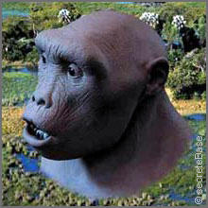
En 1974, en Éthiopie, une équipe de chercheurs découvre un squelette fossile d’hominidé baptisé Lucy. Il date d’environs 3,5 millions d’année. Cette découverte permet d’élaborer la théorie de l’east side story : à la suite d’un changement climatique et d’une grande faille géologique (le rift) qui coupe l’Afrique en deux, il y a 4 millions d’années, les territoires de l’est deviennent de plus en plus chauds et secs ; les arbres disparaissent pour laisser place à la savane. Pour échapper aux prédateurs, les hominidés sont obligés de se redresser pour scruter par dessus les hautes herbes. Cette position leur permet de courir en cas de danger. Ils s’organiseront en tribus puis en sociétés,…
Mais en 2001, une autre équipe de chercheurs découvre un crâne au Tchad. Baptisé Toumaï ; il semble qu’il soit le plus vieil ancêtre de l’homme. Il aurait 7 millions d’année……et la théorie de l’east side story serait fausse. Toutefois, n’ayant pas d’autres fragments que le crâne, rien ne permet de certifier que Toumaï était bien un bipède.

3. L’animal et l’homme

A) Dans le tableau ci-dessous, à qui sont attribuées les actions suivantes ?

 | Aux humains et aux animaux | Aux humains seulement | Aux animaux seulement
Parler
Migrer
Respirer
Parier
Jouer
Survivre
Lire
Avoir faim
Hiberner
Aimer
Vieillir
Raisonner
Inventer
Rire

…………………. | ………………….
………………….  ………………….  ………………….  ………………….  ………………….  ………………….  ………………….  ………………….  ………………….  …………………. | ………………….  ………………….  ………………….  ………………….  ………………….  ………………….  ………………….  ………………….  ………………….  ………………….
B) Quel classement pourrait-on faire afin de classer ces actions en deux colonnes ?

C) Lis ce texte d’Albert Jacquard, philosophe contemporain.

« Tout ce qui se manifeste en moi, mon groupe sanguin, la couleur de ma peau, mon tour de tête, la rougeole que j’ai eue étant enfant, ou tel trait de mon « intelligence », tout cela résulte de mécanismes biologiques qui dépendent à la fois :
- des informations apportées par le patrimoine génétique fourni moitié par mon père, moitié par ma mère ; ce qui est en moi est « inné » ;
- et des apports du milieu en matériaux, énergie, lectures, affection… ; ce qui est en moi est « acquis ».

Il est tentant de s’interroger sur les influences respectives de ces deux ensembles et de se poser la question : quelle a été la part de chacun ? Il semble clair, par exemple, que mon groupe sanguin a été déterminé par des éléments innés, tandis que la rougeole a été provoquée par des facteurs acquis. (…) »

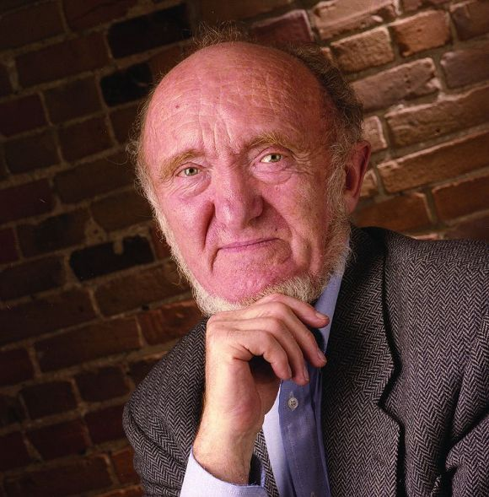

Que dit A.J acquard ?
………………….
………………….
………………….
………………….

Es-tu d’accord avec A. Jacquard ?
……………………………………………………………………………………………………………………
……………………………………………………………………………………………………………………
……………………………………………………………………………………………………………………
…………………………………………………………

D) Complète les définitions des notions « inné » et « acquis »

naissance – apprentissage – comportement – capacités –
apprentissage – connaissances.

Inné : ……………………. défini dès la ……………………. et qui ne nécessite pas d’…………………….
Acquis : ensemble des ……………………. et des ……………………. obtenues après un …………………….

4. Ils agissent !

« Tout se ramène à ça voyez-vous : que l’homme se pose des questions que la bête ne se pose pas. »

« Les Animaux dénaturés » de Vercors
Chapitre XIV, P.193, L.31-32

Que penses-tu de cette phrase ?

…………………….…………………….…………………….…………………….…………………….…………………….…………………….…………………….…………………….

Si l’animal ne se pose pas de questions, qu’est ce qui régit ses actions ?
………….…………………….…………………….…………………….…………………….

Par groupe de deux, trouvez un exemple qui prouve que les animaux ne raisonnent pas.
…………………….…………………….…………………….…………………….…………………….…………………….…………………….…………………….…………………….
…………………….…………………….…………………….…………………….…………………….…………………….…………………….…………………….…………………….

Quelle est la différence essentielle entre l’homme et l’animal ?
…………………………………………………………………………………….

A) Lis le petit texte suivant : Moi et les autres, Albert Jacquard

« Ayant dépassé en complexité toutes les autres espèces, l’homme est devenu le champion de l’auto-organisation. Ce mot a un sens bien précis : il signifie que celui qui est doté de ce pouvoir développe des processus dont il est lui-même la source.
Représentons la réalisation d’un homme par un schéma : trois flèches symbolisent les apports des trois sources que nous avons évoquées : les gènes, le milieu, la mémoire sociale collective. Pour que ce schéma soit complet, il faut y faire figurer une quatrième flèche qui part de l’individu pour revenir sur lui-même : elle représente son pouvoir d’auto-organisation. »

B) D’après le texte ci-dessus, complète ce schéma de l’homme !

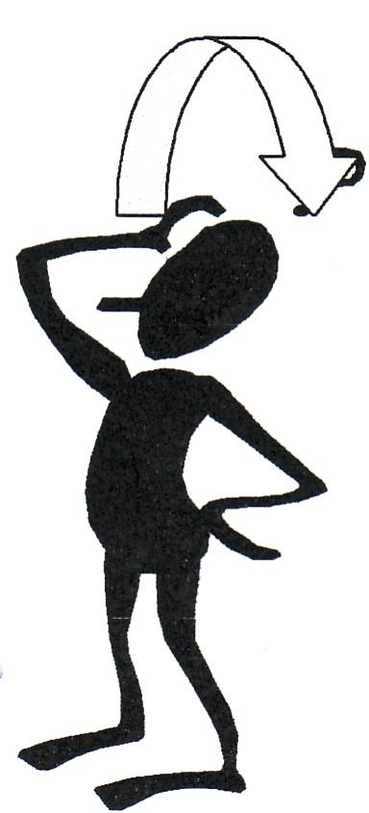
……………………..

……………

…………

………………………….
……………

Selon toi…

Qu’est-ce que l’influence du milieu et de la mémoire collective dont parle A.Jacquard ?
…………………….…………………….…………………….…………………….…………………….…………………….…………………….…………………….…………………….

Qu’est-ce que l’influence des gènes dont parle A.Jacquard ?
…………………….…………………….…………………….…………………….…………………….…………………….…………………….…………………….…………………….

En quoi sommes-nous influencés par nos gènes,
notre milieu et notre mémoire collective ?
…………………….…………………….…………………….…………………….…………………….…………………….…………………….…………………….…………………….
………….…………………….…………………….…………………….…………………….

C) Activité

L’instinct chez l’animal

L'instinct produit la réaction souvent instantanée d'un animal face à un danger, un besoin, une peur... L’animal n’a pas la capacité de réfléchir quand un évènement particulier survient et c'est souvent par instinct de survie qu'il va se sauver ou attaquer. L'instinct est donc un système de réaction irréfléchie, mais souvent efficace, qui sert à l'animal pour survivre.

L'instinct de survie est sûrement le plus puissant. Face à des situations ou la vie d'un animal est en danger, celui-ci peut avoir des réactions surprenantes. De petits animaux vont s'attaquer à des prédateurs plus gros qu'eux, causant un effet de surprise sur l'attaquant, sans vraiment avoir pris de décision. L'animal ne voit aucune autre solution que celle d'attaquer. Malgré le très bas taux de chance de succès, son instinct de survie va prendre le dessus et il va essayer de combattre son prédateur.

L'instinct maternel est sûrement le second plus fort des instincts animaux. Tout le monde sait qu'il ne faut en aucun cas approcher un bébé ours par exemple, sa mère qui n’est sûrement pas loin pourrait croire que vous voulez l'attaquer. La mère d'un animal va facilement voir toutes actions envers son petit comme une attaque et va, par instinct maternel, attaquer le ravisseur. Il arrive que cet instinct de protection des petits soit partagé, à un degré moins fort que la mère naturelle, à tous les membres d'un troupeau. Il faut toujours être prudent en présence d'un bébé animal.

L'instinct des animaux n'est pas souvent meurtrier dans le sens de tuer pour tuer. C'est habituellement l'instinct de survie qui prend le dessus car, quand l'animal prédateur a faim, il devient agressif et est incité à tuer une proie pour se nourrir. Certains peuvent tuer plus de proies qu'ils n'en ont besoin sur le moment, c'est dû au fait que l'instinct agressif de l'animal est puissant.

L'instinct de reproduction est un des instincts les plus puissants. Dans un troupeau, l'instinct de reproduction et celui de la domination entraînent des batailles entre les mâles pour qu'un d'eux devienne le mâle dominant qui habituellement se réserve la tâche de perpétuer l'espèce. Le système qui déclenche le besoin de se reproduire est souvent fait par des hormones que la femelle produit et que le mâle détecte.

Mieux comprendre que les animaux sont souvent régis par leurs instincts permet de voir que l'animal n'est pas un monstre, il essaye, tout comme nous, de survivre par les moyens dont il dispose. Nous pouvons faire des choix réfléchis, mais les animaux ne peuvent souvent que se fier à leur instinct animal de survie pour se sortir de la situation où ils se croient en danger ou menaçant leur survie.

Cite les différents instincts dont parle le texte :

- ……………………………..
- ……………………………..
- ……………………………..
- ……………………………..

Par groupe, modifiez un paragraphe du texte selon les consignes données !

…………………………………………………………………………………………………
…………………………………………………………………………………………………
…………………………………………………………………………………………………
…………………………………………………………………………………………………
…………………………………………………………………………………………………
…………………………………………………………………………………………………

Le texte reste-t-il cohérent ?

…………………………………………………………………………………………………

Comment expliques-tu cela ?

…………………………………………………………………………………………………
…………………………………………………………………………………………………

Sachant que…
L’humanité est l’ensemble des caractères propres à l’espèce humaine qui est différente de l'espèce animale. L’homme se caractérise par sa raison, sa liberté, sa culture.
Comment penses-tu que l’on appelle la part « animale » présente dans la nature humaine ?

…………………. : est la partie non humaine dans l’homme. Elle est caractérisée par l’instinct : c’est surtout le ressenti, l’inné, le rapport au corps.

Comment l’homme peut-il être à la fois humain et barbare ?
La nature humaine porte bien en elle une dualité qui s’oppose : humanité et animalité.
Les hommes et les animaux ont les mêmes besoins mais l’homme a conscience de lui-même. Il est libre de choisir, d’où la moralité : le choix entre le Bien et le Mal.
La capacité que l’homme a de choisir le Mal le conduit à la perversité. Il rejoint alors l’animalité dans sa qualification négative : la bestialité. L’homme devient alors mauvais, agressif voire diabolique.

5. Les caractéristiques de l’homme

…………………………………………………………………………………………………
…………………………………………………………………………………………………
…………………………………………………………………………………………………
…………………………………………………………………………………………………
…………………………………………………………………………………………………
…………………………………………………………………………………………………
…………………………………………………………………………………………………
…………………………………………………………………………………………………
…………………………………………………………………………………………………
…………………………………………………………………………………………………
…………………………………………………………………………………………………
…………………………………………………………………………………………………

Ecris ta définition de l’homme !
…………………………………………………………………………………………………
…………………………………………………………………………………………………
…………………………………………………………………………………………………

D’après le dictionnaire l’homme c’est…
…………………………………………………………………………………………………...
…………………………………………………………………………………………………...
…………………………………………………………………………………………………...
…………………………………………………………………………………………………...

